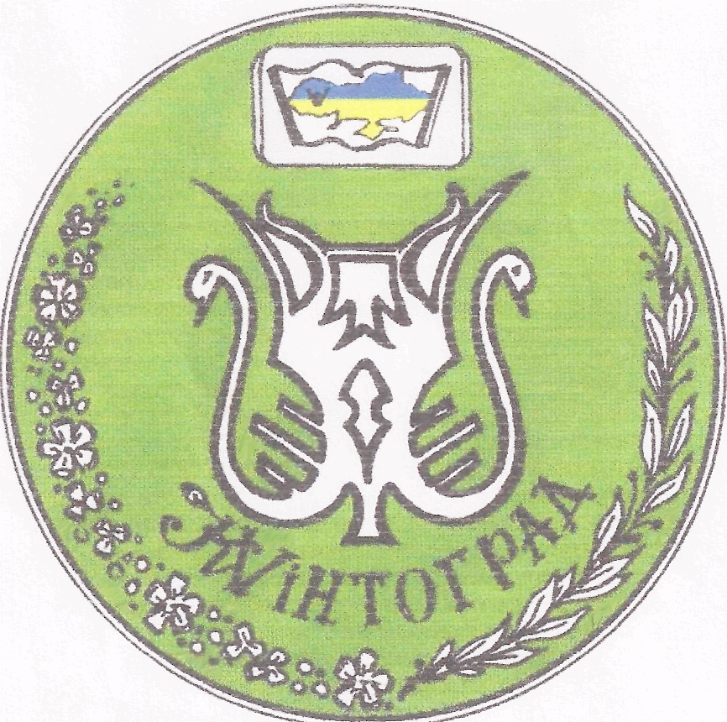

Орган учнівського самоврядування
Красилівського НВК “Квінтоград”
У ГРУДНЕВОМУ НОМЕРІ:

1. Свята у грудні
2. Міжнародний день прав людини
3. День подарунків
4. Хвилинки - веселинки

- 1 грудня - Всесвітній день боротьби зі СНІДом, День невролога, День працівників прокуратури України
- 2 грудня - Міжнародний день боротьби зa скасування рабства
- 3 грудня - Міжнародний день людей з інвалідністю, Всесвітній день комп’ютерної графіки (Міжнародний день дизайнерів та аніматорів)
- 4 грудня - День обіймів, День замовлень подарунків Діду Морозу, Введення в храм Пресвятої Богородиці
- 5 грудня - День працівників статистики в Україні, Міжнародний день добровольців в iм'я економічного тa соціального розвитку (Всесвітній день волонтерів)
- 6 грудня - День Збройних сил України
- 7 грудня - Міжнародний день цивільної авіації, День місцевого самоврядування в Україні
- 9 грудня - Міжнародний день боротьби з корупцією, Міжнародний день пам’яті жертв злочинів геноциду, вшанування їхньої людської гідності і запобігання цим злочинам
- 10 грудня - День прав людини, Всесвітній день футболу, День Нобеля, починається Ханука
- 14 грудня - День вшaновування учасників ліквідації наслідків аварії нa Чорнобильській АЕС (День ліквідатора)
- 15 грудня - День працівників суду України, Міжнародний день чаю
- 17 грудня - Дeнь працівника державної виконавчої служби України
- 18 грудня - Міжнародний день мігрантів, День працівників органів РАГСу (РАЦСу)
- 19 грудня - День співпраці Південь-Південь Оpганізації Об’єднаних Націй, Міжнародний день допомоги бідним, День адвокатури України, День святого Миколая
- 20 грудня - Міжнародний день солідарності людей
- 22 грудня - День енергетика, День дипломатичної служби України
- 24 грудня - День працівників архівних установ України
- 25 грудня - Різдво Христове (католицьке)
- 26 грудня - День подарунків
- 29 грудня - День інформаційно-медійних структур Міністерства оборони України та Збройних сил України
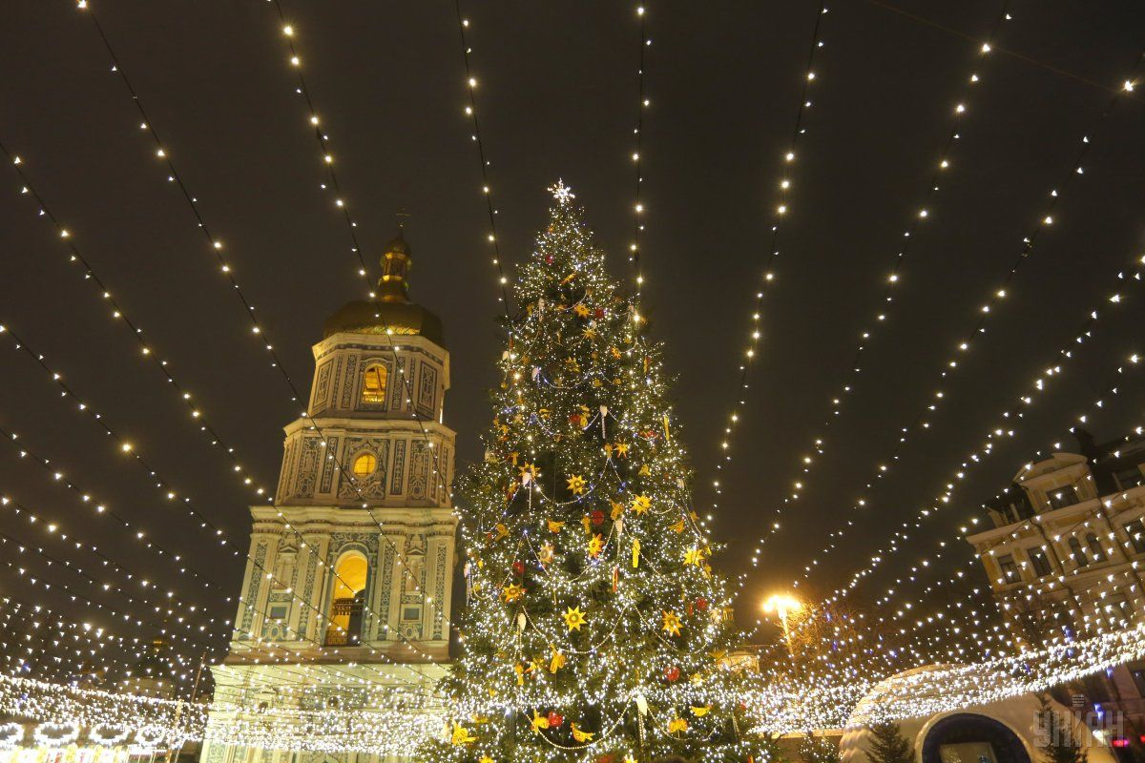

- 31 грудня - Останній день року
Міжнародний день прав людини

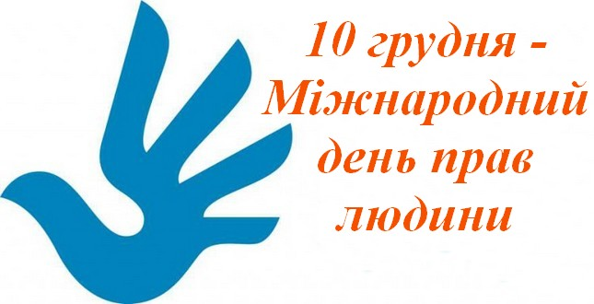
10 грудня 1948 року Організація Об’єднаних Націй прийняла Загальну декларацію прав людини – перший універсальний міжнародний акт з прав людини, що проголошує цивільні та політичні права і свободи особистості – рівність всіх перед законом, право кожного на свободу і особисту недоторканність, свободу совісті та інші. І хоча положення Декларації мають рекомендаційний характер, наразі її принципи лежать в основі багатьох пактів, конвенцій і договорів стосовно прав людини, укладених з 1948 року. Так, у 1966 році Генеральна Асамблея ООН ухвалила «Міжнародний пакт про громадянські й політичні права» та «Міжнародний пакт про економічні, соціальні та культурні права», які разом із Загальною декларацією прав людини склали Міжнародний білль про права людини. Україна також ратифікувала ці пакти.
У 1950 році Генеральна Асамблея ООН проголосила 10 грудня Днем прав людини з метою залучення уваги людей в усьому світі до Загальної декларації прав людини як до загального ідеалу для всіх людей і народів. Нині чимало країн включають основні положення Декларації в своє базове законодавство і конституції. Головна мета цього свята – проголошення рівності всіх громадян, що є необхідною передумовою свободи, справедливості та миру.
Крім основних прав людини, Декларація перелічує політичні, громадянські права і свободи людини, а також права в економічній, соціальній та культурній сферах.Одним з пріоритетів, зазначених у Декларації, є право на працю, її сприятливі умови, вільний вибір роботи, захист від безробіття, справедливу винагороду, відпочинок та дозвілля, розумне обмеження робочого дня та оплачувану періодичну відпустку.
Міжнародний день прав людини нагадує всім про гідність кожної особистості, невід’ємність її громадянських, культурних, економічних, політичних і соціальних прав, а також про необхідність захищати ці права.


День подарунків

Усім нам дуже подобається отримувати всілякі приємні подарунки. Це справжній сюрприз, коли гублячись у здогадах ми отримуємо щось зовсім несподіване, але в глибині душі лише крадькома окреслене в наших добрих надіях і мріях, що приносить нам непідробну радість і теплі почуття. Не дивно, що колись у далекій Великобританії та пов’язаних з нею країн Британської співдружності, а саме в Канаді та Австралії, Новій Зеландії та на Самоа, Кірібаті і т. д. виникло це дивовижне свято, свято сюрпризів, свято подарунків, свято уваги і не байдужості.
Спочатку воно називався абсолютно інтригуючою назвою - «Boxing day» і було не робочим днем. Невід’ємно зв’язувавалося з християнськими традиціями і відзначалося на другий день після Різдва. Як правило, за цілком природних причин, тоді вчиняти благодійні подарунки мали більше можливостей саме забезпечені верстви суспільства: господарі підприємств, аристократи, купці і комерсанти. Подарунки відправлялися на адресу своїх підлеглих, слуг, робітників і прикажчиків, загалом всіх тих, хто на думку заможних людей не міг собі багато чого дозволити. У цьому виявлялася частина практичної реалізації загальнохристиянських цінностей, які сповідалися Церквою і були притаманні вищому світському і освіченому прошарку суспільства.

З часом ця традиція поширилася і на інші верстви суспільства, була підхоплена і розповсюдилася по всьому світу. У Біблії, в Діяннях Святих Апостолів, глава 20 вірш 35 написані слова самого Ісуса Христа, Який підкреслював, що блаженіше
давати, ніж брати. Це фундамент будь-яких здорових відносин. Дарувати подарунки не тільки приємно, але в цьому закладено сенс нашого життя, адже і життя дається як подарунок, якого ми зовсім не заслужили.
До вибору подарунка необхідно поставитися з особливою увагою. Дуже бажано врахувати загальний настрій святкової атмосфери. Зовсім не обов’язково дарувати дорогі подарунки, адже головне увага і турбота. Подарунок, який ви можете вибрати нехай буде несподіваним сюрпризом, в чимось корисним або просто приємним, головне зробити це від чистого серця. З Днем подарунків Вас, дорогі наші читачі!

ПРО ПЕРО І ЧОРНИЛО
Хвилинки - веселинки

— Що це в тебе знов-таки
Двійки в зошит сіли?
У диктантах помилки
Знов зачервоніли?
— І чого б я приставав?
Бачиш, яке діло —
Я перо погане мав
І рідке чорнило...
— Ти вже краще помовчи!
Не мели смішного!..
Запиши собі й завчи
Віршика такого:

«Хто правопис твердо зна,
Той і пише вміло
І ніколи не пеня
На перо й чорнило!» КОВЗАНИ-ПУСТУНИ
Є у мене ковзани,
Ковзани-пустуни.
Тільки ранок наступає —
Вже на вулиці вони.
Їм сподобавсь дуже лід —
Я ж спізнився на обід.
І мені сказала мама:
— Просто горе з ковзанами!
Отакі-то ковзани,
Ковзани-пустуни.

